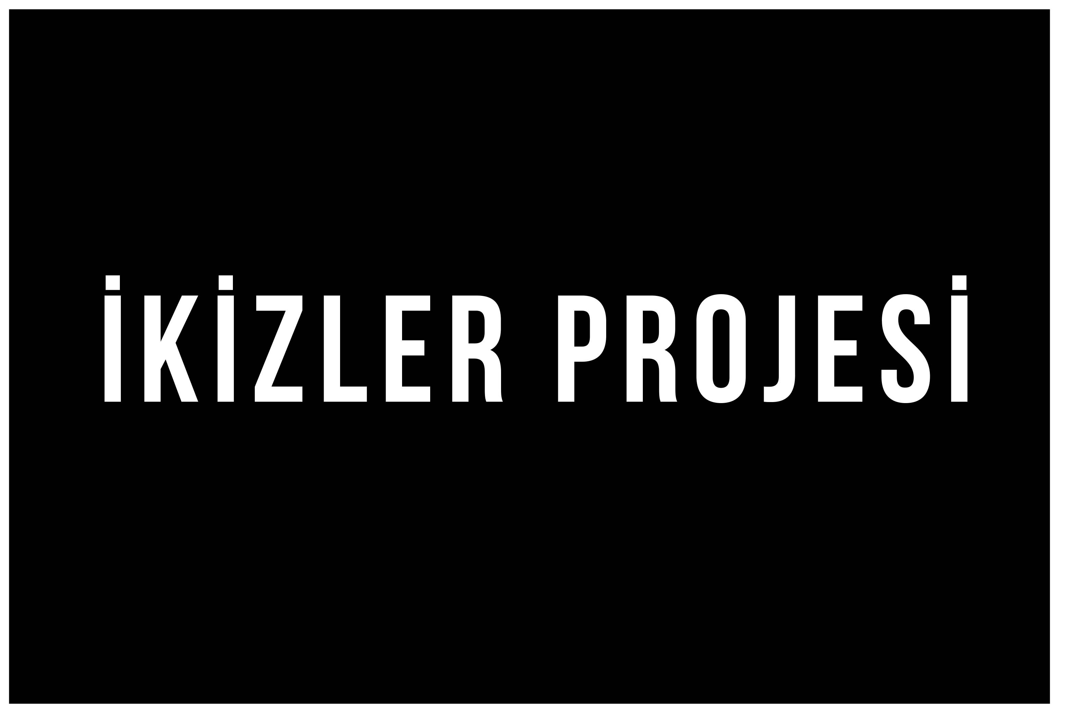

BASIN NOTLARI:

İkizler Projesi, sadece bir aksiyon filmi değil. Aksiyon filmlerinin geldiği son nokta. Daha önce benzeri görülmemiş, yeni bir performans düzeyi ve izleyiciyi benzersiz şekilde kapsayıcı bir film. Yapımcılarının deyişiyle herkesin bu tür hakkında uzun süredir beğendiği özellikleri alarak benzersiz bir sinema deneyimi sunmak üzere hepsini geliştirip zirveye taşımış.

Yönetmeni olarak, iki Oscar ödüllü Ang Lee şunları söylüyor; “Sadece iyi bir şey yapmıyoruz. Yeni bir şey, yeni bir film yapım konsepti keşfediyoruz. Bundan 500 yıl sonra geri dönüp bakacaklar ve “Film yapımcılığının ilk 100 yılında bunu yapmışlar” diyecekler. Sessiz filmler için ses ve renk gibi. Onların hepsini yaptık! Bu başka bir boyut.”

Will Smith, sadece emekli olan, 51 yaşındaki tetikçi, kahraman Henry Brogan’ı canlandırmıyor. Ayrıca çığır açan yeni teknolojiyle kendisinin 23 yaşındaki hali olan ve yaşlı halini, daha önce izlediğiniz her şeye meydan okuyan bir dizi heyecanlı aksiyon sahnesinde 3 kıtada kovalayıp savaşan düşmanı Junior’ı da canlandırıyor. Bir oyuncu, çığır açan tek bir sinema deneyiminde birebir dövüşen, iki zıt karakteri canlandırıyor.

Bu yeni boyut, son 50 yıldır Hollywood’un en büyük ve en başarılı filmlerinden bazılarının mimarları olan ve şimdi izleyicilerin beyaz perdede görebileceklerini yenide tanımlamak üzere güçlerini bir kez daha birleştiren Jerry Bruckheimer ve David Ellison’ın Skydance’ından geliyor.

Ellison şunları söylüyor; “İkizler Projesi’nden, Ang, Will ve bütün ekibin bu muhteşem hikayedeki başarısıyla gurur duyuyorum. Sanat ve ancak şimdi kullanabildiğimiz olağanüstü teknoloji, inanmanız için gerçekten izlemeniz gereken türden bir filmi gerçekleştirmek üzere bir araya geldi. Bruckheimer’a göre son yapımı “dünyada öncü bir yönetmen ve film yıldızından dünyada öncü bir macera.” Ve bu filmde bugüne kadarki en büyük konseptinde sinemanın mevcut devam filmleri ve süper kahramanlar denizinde öne çıkan heyecan dolu, orijinal bir hikayeyle başarılı olacak. Bruckheimer şunları söylüyor; “Bu hikaye muhteşem bir fikir. Gerçekten öyle. Kendinin seni kovalaması. Sadece kendinin de değil, gençliğine ve gücüne sahip halinin…”

İkizler Projesi’nde kovalanan kişi olan Henry, 51 yaşındaki Will Smith tarafından canlandırılıyor. Onu kovalayan kişi? O da 23 yaşındaki Will Smith tarafından canlandırılan Junior. Gençleştirilmiş hali değil, yepyeni bir dijital insan, sanal ayna aksi. Yaşlı haliyle sadece etkileşime girmiyor bir de dövüşüyor.

Will Smith şöyle anlatıyor; “Yaptığımız şey daha önce hiç yapılmadı. Yapımcıların konsept kanıtı olarak hazırladığı testi ilk gördüğümde ürkütücü bir deneyim yaşadım. Yani o bendi. Kendimin 23 yaşındaki kusursuz halime bakıyordum. Sanki biri tüm kusurları çıkarmış gibiydi. “Olamaz!” dedim. İlk duyduğunuzda hoş bir fikir gibi geliyor, değil mi? Ama gördüğünüzde sinematik açıdan şaşırtıcı. Gördüğünüzde içinize işliyor. “İşte klonlama bu!” diyorsunuz.

Bu klonlama yaklaşımı İkizler Projesi’nde iki düzeyde çok önemli. Birincisi, hikayeye güç veren fikir. İkincisi de hikayeyi mümkün kılan şey. Hikayenin merkezinde Smith’in Henry’si yer alıyor. Kariyerinin sonunda olan efsanevi bir devlet suikastçısı. Yaptığı hatırı sayılır miktardaki işler aklından çıkmıyor. Üstlerine aktif hizmetten emekli olduğunu bildirdiğinde dünyada kendisini öldürebilecek olan tek suikastçının peşine düştüğünü anlar. Bu kişi, kendisinin 23 yaşındaki klonudur. Hedefi yok etme emri almıştır.

Böylece Savannah, Budapeşte ve Kartagena gibi dünyanın çeşitli yerlerinde çekilen, Henry ve Junior’ın heyecanın giderek arttığı çeşitli sahnelerde motosiklet kovalamacalarıyla, silahlı çatışmalarla ve ikisini de eşit oranda sınayan ölümcül bir hesaplaşmada yakın dövüşe girdiği, epik maceranın çekimlerine başlanıyor. Tabii ki Smith’in aksiyon filmlerinde çok deneyimi olsa da dış görünüşleri katil olan iki benzersiz performansı da inanılmaz karmaşıktır. Junior, gerçek kimliğini anlamaya çalışırken Henry de kendi hayaletleriyle uğraşmaktadır.

Yanlış anlamayın, İkizler Projesi’nde Smith’in sektörün en iyi yönetmenlerinden biri olarak bilinen Ang Lee ile yaptığı iş birliği sadece bir değil, iki performansı da kendisini 40 yıldır devam eden kariyerinin en üst noktasına taşımıştır. Burada iki karakter de içinde çok derin bir kargaşa yaşarken dışarıda ise saldırgandır. Oyuncu şimdi onları canlandıramayacağını iddia ediyor. Kesinlikle Smith’den başka hiç kimse rollere hakkını veremezdi. Lee gözlemlediği aynı oranda patlayıcı ve varoluşçu iki performansla ilgili olarak “Yeni bir Will Smith bulduğumu düşünüyorum.” diyor.

Smith’in çifte görevini daha da etkileyici bir hale getiren, iki rolün de kendisine saklanacak bir yer sunmamasıdır. Yapımcılar da tam olarak böyle olmasını istemiş. WETA Dijital Süpervizörü Guy Williams şunları söylüyor; “Bu film aslında olabildiğince zorlu. Son derece zor bir kurgu tercih ettik. Çünkü en iyi sonuçları vereceğini biliyorduk. Bu konudaki yaklaşımımız saklanmak zorunda kalmamak. Hiçbir şeyden kaçmak istemiyoruz. Görsel efektleri kolaylaştırmak adına çekimin özgürlüğünü kısıtlayarak kolaya kaçmak istemiyoruz. İyi bir sonuç elde etmek için tamamen kendimizi adamak istiyoruz. Sizi, filmin tamamında ekranda aynı anda iki Will Smith olduğuna inandırmamız gerekiyor.”

Çok sayıda ikonik dijital yaratımı hayata geçiren ödüllü Kiwi şirketinin deneyimli bir çalışanı olan Williams için zorluklar teknik ve heyecan vericiymiş. Lee’nin saniyede 120 kare hızla ve 4K 3D ile çekimde ısrara etmesiyle birlikte İkizler Projesi, tek bir duman ya da ayna kullanmadan ortadan yok olma numarası yapan bir sihirbaza eş değer bir film olmuş. Williams şunu söylüyor; “Bu yerinde bir örnek. Tam olarak çırılçıplak sahnede gibiyiz.” Tabii bir de düşünülmesi gereken “Will Smith faktörü” var. Williams şunları söylüyor; “Biliyorsunuz biz gerçekten ikna edici bir T—rex yapabiliyoruz. Çünkü daha önce hiç kimse bir T-rex görmemiş. Maymunlar Cehennemi’ni yapabiliyoruz çünkü maymunları gördük ama konuştuklarını görmedik. Bu yüzden orada biraz oynayacak bir alan var. Ama söz konusu bir insan olduğunda çok daha zor oluyor. Ve burada sözünü ettiğimiz herhangi bir kişi değil. Will Smith. Will’in kim olduğunu çok iyi biliyorum. Will’in kim olduğunu hepimiz çok iyi biliyoruz. Onunla ilgili bilgimize yatırım yaptık. İşe yarayıp yaramadığını göreceğiz.”

Lee’nin aynı anda en yüksek kare hızıyla ve en kapsayıcı 3D ile çekim yapma kararı teknik süpervizör Ben Gervais’e göre bu Ekim ayında izleyicilere “Ang’in izleyicilere sunmak istediği her şeyi sunacak. Kapsayıcılık, samimiyet ve ivedilik. Bir aksiyon filminde olmasını istediğiniz her şey yepyeni bir düzeyde olacak.” Set ekibi, sinemadaki izleyicilerin bu yaratıcı tercihlerin ardından nasıl bir sarsıcı deneyim yaşayacaklarıyla ilgili bir benzetme yapmış. Görsel efektler süpervizörü Bill Westenhofer şöyle anlatıyor; “Benzetme eski bir filmin bir ilan panosuna benzediğiyle ilgili. Bağımsız ama uzakta. Oysa bu filmde sanki ilan panosunun resminin çekildiği yerde duruyor gibisiniz. Orada, onlarla birlikte gibi hissediyorsunuz. İzleyici, oyuncularla birlikte aksiyonun tam ortasında.”

Fakat oyuncular için süreç, oyunculuğu en baştan öğrenmeyi, ön izleme salonunda test görüntüleri izlemek, bu formatın yakalayacağı yeni eklenen karmaşıklık ve özgünlük düzeylerini anlamak demek olmuş. Kameralar artık çok net olduğu için normalde fondötenle kapatılacak ten rengi tepkilerini de yakalayacağından dolayı geleneksel sinema makyajından vazgeçmek zorunda kalmışlar. Gervais şunu söylüyor; “Bu formatta, yüzlerindeki damarların verdiği tepkiyi bile görebiliyorsunuz.”

Mary Elizabeth Winstead bu yaklaşım hakkında şunları söylüyor; “Ben çok sevdim çünkü böyle büyük bir filmde, bir kadın olarak normalde deneyimleyeceğinizden çok başka bir şeyi yaşamak çok güzeldi. Normalde tam bir makyaj yapılır. Her şeyi gizlersiniz. Ama bu çok açık. Hiçbir numara yok. Sadece gerçek olması gerekiyor. Ang için hiçbir yerde yapay bir şey görmemeniz çok önemliydi. Cilt üzerinde makyaj görmek istemiyor. Oyuncularla izleyiciler arasında hiçbir engel istemiyor. Bana göre de sabah makyaj sandalyesinde daha az zaman demek ki bence hiç sakıncası yok!”

Winstead ve yapımcılar, İkizler Projesi’nin devrimci yaklaşımını korumak için umutsuzca hayatta kalma çabasında Henry’nin yardımına gelen hükümet ajanı Danny’yi geçmişte aksiyon türünün açmaza soktuğu hikayenin kısıtlayıcılığından uzak tutmaya zorlamışlar. Bugüne kadarki en büyük dövüş ve aksiyon sahnelerinden birinde oynamak için aylarca eğitim alan Winstead şunları söylüyor; “Bu yüzden yaptım. Eğitimli, profesyonel, kendi işini gören ve duygusal bir ilgisi olmayan bir karakteri oynamak çok iyi oldu. Çok tatmin ediciydi.” Ayrıca bu, şaşırtıcı bir sinema deneyimi sunmak ve sinema deneyimi olasılıklarını yeniden belirlemek konusunda hassas olan bir yapım ekibinin de göstergesi olmuş.

Kaplan ve Ejderha’dan Brokeback Dağı’na ve Pi’nin Yaşamı’ndan diğer birçok filmi yaparken, bu filmi gerçekleştirmek için 30 yılını harcadığını düşünen Lee şunları söylüyor; “Bu işe, yıllar içinde öğrendiğim her şeyi kattım.” Smith ise kafasından geçen olasılıklarla gülümseyerek şöyle diyor; “Çok heyecan verici. Saniyede 100 karenin üzerinde özgür hissettiğinizi fark ettim. Ayrıca başka hiçbir şey için olmasa bile “Bu filmi bitirdiğimizde benim 23 yaşındaki kusursuz bir avatarım olacak. İnanılmaz olacak! 23 yaşımdaki halimle filmler yapabileceğim…”

